- Kukuryku, koguciku.
Jakie zwierzę ukryło się na obrazku? Propozycje dwóch zabaw rozwijających spostrzegawczość.

Możecie:
Wydrukować obrazek koguta (albo też sami narysować),

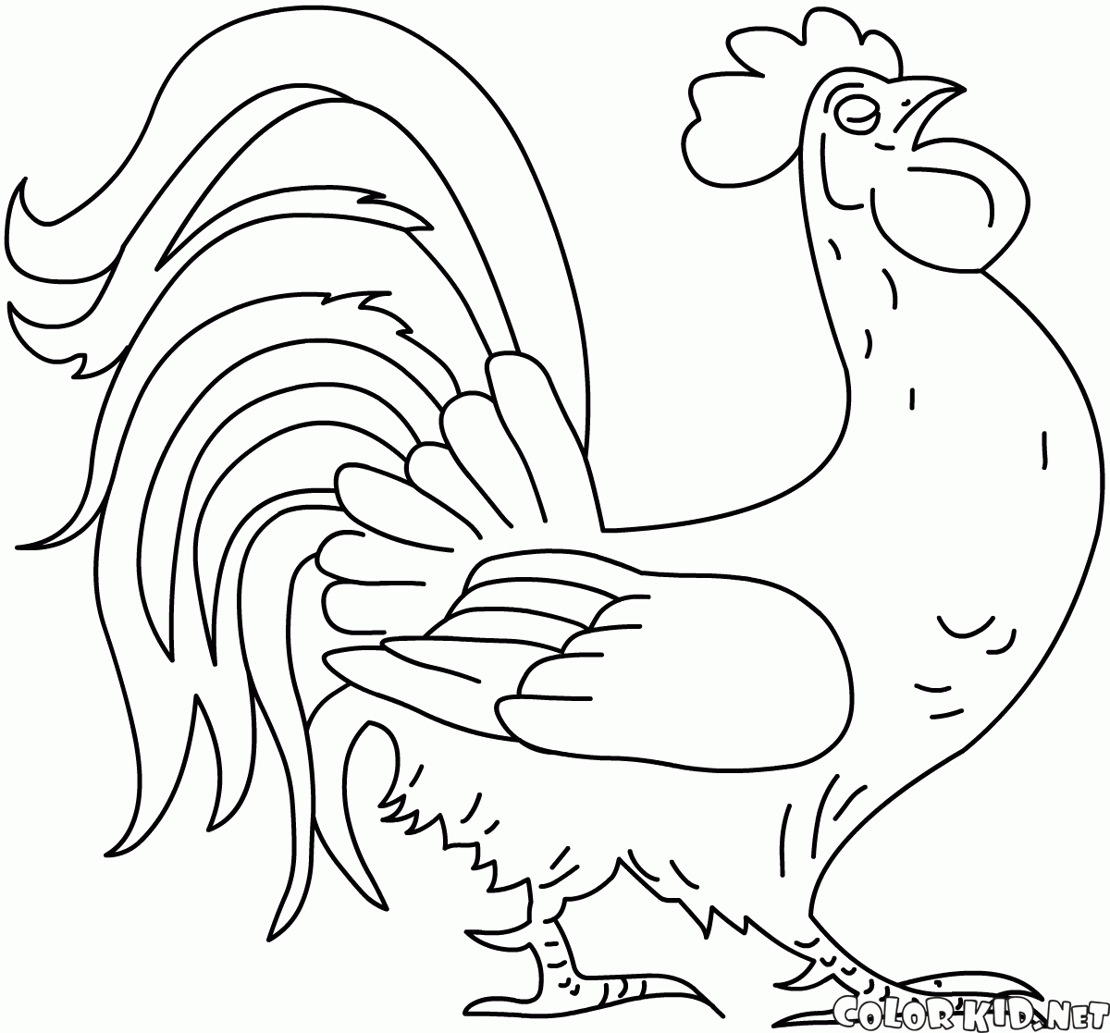

a potem przykryjcie go kartką – nakładką – z wyciętymi i początkowo zasłoniętymi, okienkami. Zadbajcie o to, aby przez nakładkę nie „przebijał” obrazek. Następnie kolejno odsłaniajcie okienka, prosząc dziecko, aby odgadło , co jest przedstawione na obrazku. Okienek może być więcej, mogą być większe.
Wzór:
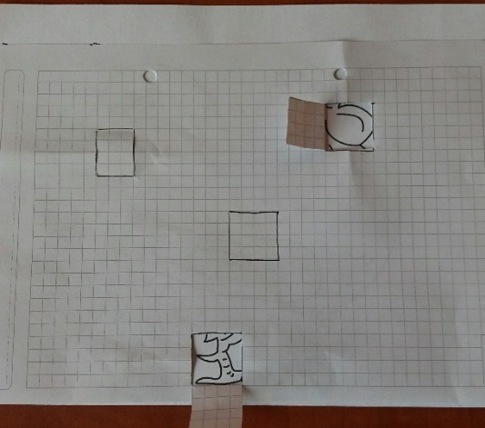
albo:
Przykryjcie nakładką obrazek i przesuwajcie ją, odsłaniając fragmenty obrazka do chwili, gdy dziecko odgadnie, co to jest. Nie spieszcie się, niech dziecko podaje jak najwięcej pomysłów na to, z czym mu kojarzy się widziany fragment. Można zacząć z dowolnej strony.
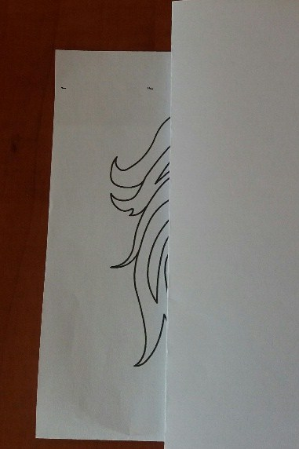
P odsłonięciu obrazka zadajcie dziecku pytania:
- Jak nazywa się ptak, którego widzi?
- Gdzie mieszka?
- Jak brzmi jego głos?
Przeczytajcie wierszyk
Kogut –
to jest taki budzik,
który rano budzi ludzi.
- Jak ich budzisz, koguciku?
-Pieję głośno:
Kukuryku!

A to ciekawe...
Czy wiecie, że to, jak koguty pieją zależy od słuchacza? Na przykład dla Rosjan kogucie pienie to kukarieku, dla Hiszpanów – quiquiriquí, dla Francuzów – cocorico, dla Niemców – kikeriki, dla Norwegów – kykkeliky, dla Islandczyków – gaggalagó, dla Anglików – cockadoodledoo, dla Finów – kukkokiekuu.
A kogut na to: https://www.youtube.com/watch?v=2V_eQJo0O3M

Na koniec wyciągnijcie kredki, farby, pisaki i pomalujcie koguta.
A najlepiej będzie, jeśli pozwolicie dziecku samodzielnie przygotować materiały do pracy. Zapytajcie, co jest potrzebne do malowania, ustalcie zasady (np. gdzie wolno malować, wylewać brudną wodę). Pamiętajcie, że dziecko musi samodzielnie posprzątać miejsce pracy, umyć pędzel – suszymy go „noskiem” do góry.

- Propozycja pracy plastycznej

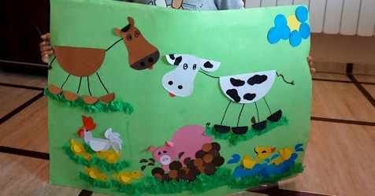

http://www.kreatywniewdomu.pl/2015/08/o-rigami.html

- Praca inspirowana wierszem T. Śliwiaka

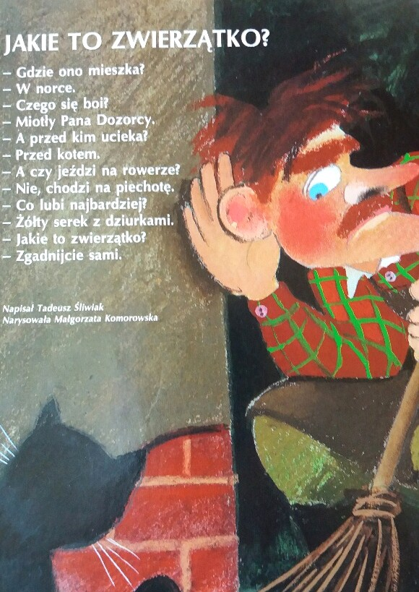

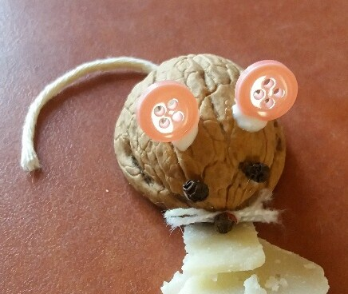

Potrzebne materiały: łupina orzecha, 2 guziki, 3 ziarnka pieprzu, sznurek, klej Magic i ... parmezan!

Pozdrawiamy serdecznie wszystkie dzieci i rodziców!

Budząc się rano, pomyśl jaki to wspaniały skarb żyć, oddychać i móc się radować.
Marek Aureliusz

